5.SINIF TÜRKÇE DERSİ GÜNLÜK PLANI (2026-2027)

DERS BİLGİSİ
Dersin Adı |  | TÜRKÇE
Sınıf |  | 5
Tarih |  | Eylül 2026
Yayınevi |  | MEB
Temanın Adı/Metnin Adı |  | OYUN DÜNYASI / BİR İP BUL OYUNA BAŞLA
  Bu temaya müfredat 34 saat ayırmıştır. Her metin ortalama 6-8 saat aralığında işlenecektir. |  | Bu temada öğrencilerin tahmin edebilme, yüzey anlamı ve anahtar kelimeleri belirleyebilme, söz varlığını geliştirebilme ve kullanabilme, akıcı okuyabilme, görselle iletilen anlamı belirleyebilme, süreci yönetebilme, beden dilini kullanabilme, hazırlıksız konuşma yapabilme, sesini uygun şekilde kullanabilme; strateji, yöntem ve teknik seçimlerini yönetebilme; içeriğe ve yapıya yönelik seçimlerini yönetebilme; yazım ve noktalama işaretleriyle ilgili kuralları uygulayabilmelerine yetkinlik düzeyinde ulaşmaları amaçlanmaktadır.  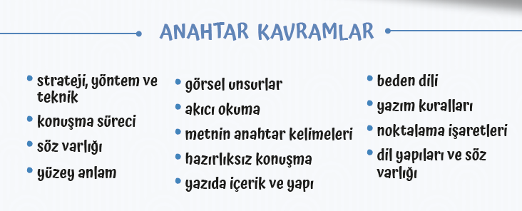
Önerilen Süre |  | 40+40+40+40+40+40+40+40 (8 ders saati)
Alan Becerileri | Anlama, TAB1. Dinleme/İzleme, TAB2. Okuma, , Anlatma, TAB3. Konuşma, TAB4. Yazma
Okul Temelli Planlama | -
Kavramsal Beceriler | KB1. Temel Beceriler, KB2.4. Çözümleme, KB2.12. Mevcut Bilgiye/Veriye Dayalı Tahmin Etme
Eğilimler | E1.1. Merak, E2.1. Empati, E2.4. Güven, E2.5. Oyunseverlik, E3.2. Odaklanma, E3.3. Yaratıcılık
PROGRAMLAR ARASI BİLEŞENLER
Sosyal-Duygusal Öğr. Bec. | SDB2.1. İletişim, SDB2.2. İş Birliği
Değerler | D1. Adalet, D4. Dostluk, D8. Mahremiyet, D14. Saygı
Okuryazarlık Becerileri | OB2. Dijital Okuryazarlık, OB4. Görsel Okuryazarlık, OB5. Kültür Okuryazarlığı
Disiplinler Arası İlişki | Beden Eğitimi ve Spor, Bilişim Teknolojileri ve Yazılım
Beceriler Arası İlişki | KB2.6. Bilgi Toplama, KB2.13. Yapılandırma
Öğrenme Çıktıları ve Süreç Bileşenleri | Dinleme/İzleme  T.D.5.3. Dinleyeceğinin/izleyeceğinin içeriğine yönelik tahminde bulunabilme  T.D.5.4. Dinlediğinde/izlediğinde geçen anlamını bilmediği söz varlığı unsurlarının anlamını tahmin edebilme  T.D.5.5. Dinlediğinin/izlediğinin yüzey anlamını belirleyebilme  T.D.5.13. Dinlediğinin/izlediğinin anahtar kelimelerini belirlemeye yönelik çözümleme yapabilme  T.D.5.17. Dinlediğinden/izlediğinden hareketle söz varlığını geliştirmeye yönelik çözümleme yapabilme  Okuma  T.O.5.2. Akıcı okuyabilme  T.O.5.3. Okumada strateji, yöntem ve teknik seçimlerini yönetebilme  T.O.5.4. Okuyacağı metnin içeriğine yönelik tahminde bulunabilme  T.O.5.5. Metinde geçen anlamını bilmediği söz varlığı unsurlarının anlamını tahmin edebilme  T.O.5.6. Metnin yüzey anlamını belirleyebilme  T.O.5.7. Görselle iletilen anlamı belirleyebilme  T.O.5.15. Metnin anahtar kelimelerini belirlemeye yönelik çözümleme yapabilme  T.O.5.20. Metinden hareketle söz varlığını geliştirmeye yönelik çözümleme yapabilme |  | Konuşma  T.K.5.1. Konuşma sürecini yönetebilme  T.K.5.7. Hazırlıksız konuşma yapabilme  T.K.5.8. Konuşmasında sesini uygun şekilde kullanabilme  T.K.5.17. Konuşmasını zenginleştirecek biçimde söz varlığını kullanabilme  T.K.5.20. Konuşmasında beden dilini kullanabilme  Yazma  T.Y.5.1. Yazma sürecini yönetebilme  T.Y.5.2. Yazmada strateji, yöntem ve teknik seçimlerini yönetebilme  T.Y.5.3. Yazısında içerik ve yapıya yönelik seçimlerini yönetebilme  T.Y.5.6. Yazılı üretim ve yazılı etkileşiminde tahminlerinden yararlanabilme  T.Y.5.13. Yazısını zenginleştirecek biçimde söz varlığını kullanabilme  T.Y.5.16. Yazım ve noktalama işaretleriyle ilgili kuralları uygulayabilme
Öğrenme Kanıtları | * Kontrol listesi  * Cümle tamamlama  * Boşluk doldurma/Açık uçlu soru/Sözcük ilişkilendirme  * Öz değerlendirme
ÖĞRENME-ÖĞRETME YAŞANTILARI
Temel Kabuller | Akıcı okuyabilme öğrenme çıktısı için dördüncü sınıftaki okuma sürecini yönetebilme öğrenme çıktısı ön öğrenme olarak kabul edilmektedir.
Ön Değerlendirme Süreci | Temaya ilişkin temel kabule yönelik beceri; gözlem formu, kontrol listesi, dereceli puanlama anahtarı ile belirlenebilir. Ön değerlendirmeden hareketle varsa öğrencilerin gelişmeye açık yönlerini güçlendirmek için gerekli çalışmalar yapılır.
Köprü Kurma | Konuşma sürecini yönetebilme öğrenme çıktısı, dördüncü sınıftaki konuşmalarını yönetebilme öğrenme çıktısıyla ilişkilendirilebilir.
Öğretme-Öğrenme Uygulamaları | Temanın başlangıcında ön değerlendirmeye yönelik çalışma yapılır. Metin işleme sürecinde metnin içeriğine yönelik hazırlık çalışmaları (soru-cevap, ön araştırma vb.) yapılarak öğrencilerin ön bilgilerinden yararlanmaları, motive ve derse dâhil olmaları sağlanır. İlgili öğrenme çıktısına yönelik etkinlik yapılırken strateji, yöntem ve teknik; metnin anahtar kelimeleri, yazıda içerik ve yapı, akıcı okuma, yüzey anlam, görsel unsurlar, hazırlıksız konuşma anahtar kavramları ile dil yapıları ve söz varlığı (DYS) kavramlarına yönelik tanımlayıcı nitelikte ve bu kavramların bileşenlerini, özelliklerini vb. belirten kısa bilgilere ve/veya uyarılara yer verilir.  Öğrencilerin sesli okuma çalışmalarında akıcı bir şekilde okuyup okumadıkları izlenir; sesli ve sessiz olarak akıcı bir şekilde okuyabilmelerini ve okumada strateji, yöntem ve teknik seçimlerini yönetebilmelerini sağlayacak çalışmalar yapılır (T.O.5.2., T.O.5.3.). Dinleyecekleri/izleyecekleri ve okuyacakları metnin içeriğine yönelik tahminde bulunabilmelerine (T.D.5.3., T.O.5.4.), dinlediklerinde/izlediklerinde ve okuduklarında geçen anlamını bilmedikleri söz varlığı unsurlarının anlamlarını tahmin edebilmelerine (T.D.5.4., T.O.5.5.), dinlediklerinin/izlediklerinin ve okuduklarının yüzey anlamı (T.D.5.5., T.O.5.6.) ile görselle iletilen anlamı belirleyebilmelerine (T.O.5.7.) yönelik çalışmalara yer verilir. Dinlediklerinin/izlediklerinin ve okuduklarının anahtar kelimelerini belirlemeye (T.D.5.13., T.O.5.15.) ve dinledik lerinden/izlediklerinden, okudukları metinden hareketle söz varlığını geliştirmeye yönelik çözümleme yapabilmelerini sağlayacak çalışmalar yapılır (T.D.5.17., T.O.5.20.). Söz varlığını geliştirmeye yönelik eş, yakın, zıt anlamlı ve eş sesli kelimelerin öğretimi T.O.5.20. kapsamında yapılır.  Öğrencilerin konuşma ve yazma sürecini yönetebilmelerini (T.K.5.1., T.Y.5.1.), konuşma ve yazılarını zenginleştirecek biçimde söz varlığını kullanabilmelerini (T.K.5.17., T.Y.5.13.), hazırlıksız konuşabilmelerini (T.K.5.7.), yazılı üretim ve etkileşimlerinde tahminlerinden yararlanabilmelerini (T.Y.5.6.); konuşmalarında sesini uygun şekilde kullanabilmelerini (T.K.5.8.) ve konuşmalarında beden dilini kullanabilmelerini (T.K.5.20.) sağlayacak çalışmalar yapılır. Öğrencilerin yazmada strateji, yöntem ve tekniklerine yönelik seçimlerini; içerik ve yapıya yönelik seçimlerini yönetebilmelerini sağlayacak çalışmalar yapılır (T.Y.5.2., T.Y.5.3.). Öğrencilerin Türkçeyi doğru, güzel ve etkili kullandığı cümleler kurmaları sağlanır (T.K.5.17., T.Y.5.13.).  Yazım kurallarını (hece yapısı, satır sonunda kelimelerin bölünmesi) uygulamayla ilgili çalışmalar yapılır. Noktalama işaretleriyle ilgili kuralları (noktanın cümle bitirme, kısaltma ve sayılardan sonra sıra bildirme, tarihlerin yazılışında gün, ay ve yılı gösteren sayıları birbirinden ayırma ile saat ve dakika gösteren sayıları birbirinden ayırma, dört ve dörtten çok rakamlı sayılar sondan sayılmak üzere üçlü gruplara ayırma, genel ağ adreslerinde ve matematikte çarpma işareti olarak kullanma; kısa çizginin satıra sığmayan kelimeler bölünürken satır sonuna konma ve heceleri gösterme) uygulamaya yönelik çalışmalar yapılır (T.Y.5.16.). Öğrencilerin okuduklarında isim ve fiili ayırt etmeleri sağlanır (DYS.DO.5.1.).  Öğrencilerin tahmin ifade etme işlevli dil yapıları ve söz varlığını (-Abil-, -mIştIr, -mIş olmalı, belki, belki de, sanki, galiba, tahminim, muhtemelen, bence, güya, acaba, dediğine bakılırsa, gördüğüm kadarıyla, umarım, herhâlde vb.) belirlemeleri, işlevine uygun kullanmaları sağlanır (DYS.DO.5.8.; DYS.KY.5.8.).  Tema sürecinde öğrenme çıktılarına yönelik yapılacak çalışmalarda kavramsal becerilerden Bilgi Toplama (KB2.6.), Yapılandırma (KB2.13.); eğilimlerden Merak (E1.1.), Empati (E2.1.), Güven (E2.4.), Oyunseverlik (E2.5.), Odaklanma (E3.2.), Yaratıcılık (E3.3.); sosyal-duygusal öğrenme becerilerinden İletişim (SDB2.1.), İş Birliği (SDB2.2.); değerlerden Hakkaniyetli Davranmak (D1.2.), Arkadaşlarını ve Onlarla Vakit Geçirmeyi Önemsemek (D4.4.), Kişisel Bilgilerin Gizliliğini Korumak (D8.2.), Nezaketli Olmak (D14.1.); okuryazarlık becerilerinden Dijital Okuryazarlık (OB2.), Görsel Okuryazarlık (OB4.), Kültür Okuryazarlığı (OB5.) uygun bir şekilde işe koşulur.  * Temalara yönelik öğrenme-öğretme uygulamaları bölümlerinde D ile başlayan desimaller (ör. D14.1) değerleri, OB ile başlayan desimaller (ör. OB4) okurya zarlık becerilerini, E ile başlayan desimaller (ör. E1.1) eğilimleri, SDB ile başlayan desimaller (ör. SDB2.1) sosyal duygusal öğrenme becerilerini ifade etmektedir.  Atölye Çalışmaları  Dinleme/İzleme Atölyesi  Dinleme/izleme atölyesi uygulama esaslarına uygun olarak belirlenen dinleme/izleme materyalinin öğrenciler tarafından dinlenerek/izlenerek çözümlenmesi çalışmalarına başlanır.  Okuma Atölyesi  Okuma atölyesi uygulama esaslarına uygun olarak belirlenen iki kitabın öğrenciler tarafından okunması ve çözümlenmesi çalışmalarına başlanır.  Üretim Atölyesi  Üretim atölyesi uygulama esasları doğrultusunda öğrencilerin tema içeriği ile temadaki öğrenme çıktılarına uygun ürünler (ses kaydı, konuşma metni, sunum videosu; afiş, kolaj, sınıf panosu, dijital albüm vb.) hazırlamaları sağlanır. Bu etkinlikler, öğrencilerin yaratıcılığını ve özgün düşünme becerilerini destekleyecek nitelikte olmalıdır.
Kullanılan Eğitim Teknolojileri-Araç, Gereçler ve Kaynakça  * Öğretmen * Öğrenci | www.tdk.gov.tr https://sozluk.gov.tr/  internet siteleri, sözlük, deyimler ve atasözleri sözlüğü, EBA, konu ile ilgili dergi haberleri, gazete kupürleri, videolar…
Dikkati Çekme  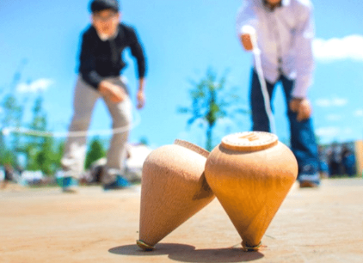 | Oyun oynamak yalnızca eğlenmek değildir. Oyun oynarken hareket eder, arkadaşlarımızla iletişim kurar, kurallara uymayı öğrenir ve bazen kazanmak için farklı yollar düşünürüz. Üstelik eğlenceli bir oyun kurmak için her zaman çok sayıda oyuncağa veya pahalı malzemelere ihtiyaç duymayız. Bazen yalnızca bir ip bile birbirinden farklı oyunlar kurmamız için yeterlidir.  Geçmişten günümüze çocuklar ipi birçok farklı oyunda kullanmıştır. İp atlama, halat çekme ve iple çeşitli şekiller oluşturma bunlardan bazılarıdır. Aynı malzemenin birbirinden çok farklı oyunlarda kullanılabilmesi bize oyunların biraz da hayal gücümüzle şekillendiğini gösterir. Bir ipin nerede ve nasıl kullanılacağı değiştikçe oynadığımız oyun da değişebilir.  Şimdi bir ipin elinizde olduğunu düşünün. Bu iple tek başınıza ya da arkadaşlarınızla nasıl bir oyun oynayabilirsiniz? Bildiğiniz oyunlardan yararlanabileceğiniz gibi tamamen yeni bir oyun da tasarlayabilirsiniz.  Düşünelim ve Hazırlanalım  1. İple oynanan hangi oyunları biliyorsunuz? Bunlardan hangilerini daha önce oynadınız?  2. Elinizde yalnızca bir ip olsaydı arkadaşlarınızla nasıl bir oyun tasarlardınız? Oyununuzu kısaca anlatınız.  3. Sizce geçmişte oynanan ip oyunlarının günümüzde de oynanmasının ne gibi yararları olabilir?  4. Bir oyunun eğlenceli olması için kullanılan malzemeler mi, yoksa oyuna katılan kişilerin hayal gücü mü daha önemlidir? Neden?
Güdüleme | Bu dersimizde “BİR İP BUL OYUNA BAŞLA” adlı metni işleyeceğiz.  OYUN, ÇOCUK VE BİR PARÇA İP  Oyun, çocukların dünyasında önemli bir yere sahiptir. Çocuk oyun oynarken yalnızca eğlenmez; hareket eder, düşünür, keşfeder ve arkadaşlarıyla iletişim kurar. Birlikte oynanan oyunlarda paylaşmayı, sırasını beklemeyi, kurallara uymayı ve bir grubun parçası olmayı deneyimler. Kazanmanın sevincini yaşadığı gibi kaybetmeyi ve yeniden denemeyi de öğrenir.  Oyun aynı zamanda çocuğun hayal gücünü harekete geçirir. Bazen sıradan bir eşya, çocuğun elinde yepyeni bir oyunun parçasına dönüşebilir. Bir taş hedef, bir kutu kale, bir ip ise kimi zaman atlama aracı kimi zaman iki takımı karşı karşıya getiren bir halat olabilir. Önemli olan her zaman çok sayıda oyuncağa sahip olmak değil, eldeki malzemeyi hayal gücüyle değerlendirebilmektir.  İp, çocuk oyunlarının en basit ama en kullanışlı malzemelerinden biridir. Tek başına ip atlanabilir, arkadaşlarla halat çekilebilir, iple şekiller oluşturulabilir veya yepyeni oyunlar tasarlanabilir. Üstelik ip, çocukları hareket etmeye ve birlikte vakit geçirmeye de teşvik eder. Bazen küçücük bir malzeme, kocaman bir oyun dünyasının kapısını açabilir.  Şimdi düşünün: Elinizde yalnızca bir parça ip olsaydı onunla nasıl bir oyun kurardınız?  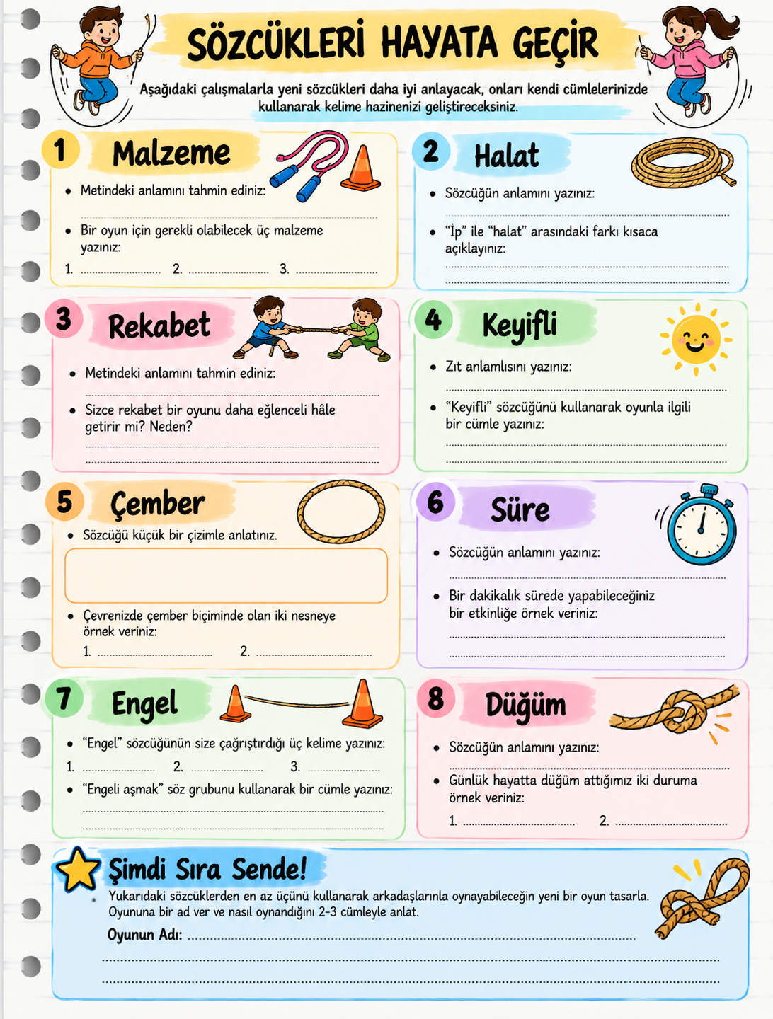
Metinde Geçen Kelimeler ve Kelime Grupları | 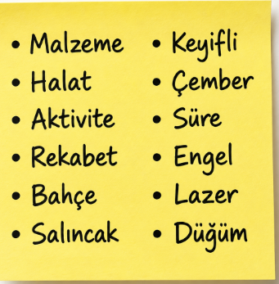
Dersin Genel İşlenişi  Çocuklar oyun oynamak ister çünkü oyun onların eğlenme, hareket etme, keşfetme ve öğrenme yollarından biridir. Oyun oynarken arkadaşlık kurar, hayal güçlerini kullanır, kendilerini ifade eder ve hayatı deneyimleyerek öğrenirler. Kısacası oyun, çocuk için yalnızca eğlence değil; hayatı tanımanın bir yoludur. | - Dikkati çekme sorusu sorulduktan sonra öğrencilerden metnin içeriğini tahmin etmeleri istenir.  - Metnin başlığı hakkında öğrenciler konuşturulur.  - Metnin içeriği öğrenciler tarafından tahmin edilir. (Metinde neler anlatılmış olabilir?)  - Güdüleme bölümü söylenir.  - Metin okunur.  - Dinleme süreci tema sonundaki “Dinleme/İzleme Becerisi Öz Değerlendirme Ölçeği” kullanılarak değerlendirilir.  - Öğrenciler tarafından anlaşılmayan, anlamı bilinmeyen kelimeler belirlenir.  - Anlaşılmayan, anlamı bilinmeyen sözcüklerin anlamı ilk önce sözcüğün gelişinden çıkarılmaya çalışılır. Sözcüklerin anlamı sözlükten bulunacak, sonra defterlere yazılır.  - Öğrencilere 5-8 kelimeden oluşan cümleler kurdurularak bilinmeyen kelimeler anlamlandırılır.  - Yanlış telaffuz edilen kelimeler birlikte düzeltilir.  - Metinde yer alan etkinlikler yönergelere göre sırayla cevaplandırılır.  - Konuşma ve yazma etkinlikleriyle çalışmalar tamamlanır.
Dersin İşlenişiyle İlgili Etkinliklerle İlgili Notlar ve Açıklamalar | 1. ETKİNLİK  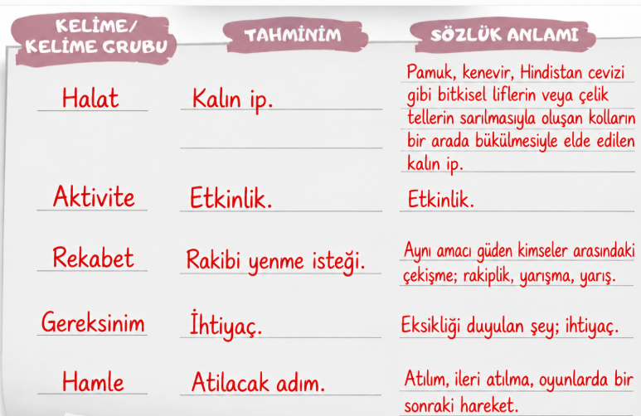  2. ETKİNLİK  Soru: Okuduğunuz metinde en çok tekrar eden ve metnin konusunu destekleyen kelimeleri belirleyip örnekteki gibi yazınız.  - Cevap: İp, oyun, halat, oynamak, takım, oyuncu, hedef, hamle, amaç.  Soru: Yazdığınız kelimelerin metni okumadan metnin içeriğini tahmin etmenizde yeterli olduğunu düşünüyor musunuz? Neden?  - Cevap: Yazdığım kelimelerin metni okumadan metnin içeriğini tahmin etmemde yeterli olduğunu düşünüyorum çünkü bunların hepsi de ip ve oyun oynamakla ilgili sözcükler.  3. ETKİNLİK  Soru: Okuduğunuz metinden ve deneyimlerinizden hareketle aşağıdaki soruları sözlü olarak cevaplayınız.  - Cevap:  Soru: Metinde hangi oyunlardan bahsedilmektedir? Siz bunlardan hangilerini oynuyorsunuz?  - Cevap: Metinde halat çekme, ip çevirme, ip atlamalı bayrak koşusu, lazer oyunu, kedi beşiği oyunlarından bahsedilmektedir.  Soru: “Kedibeşiği” adlı oyunda neden hamlelerimizi önceden düşünmeliyiz? Açıklayınız.  - Cevap: Çünkü ipimiz düğüm olduğunda yani artık farklı biçimler yapamadığımızda oyun biter. Bu nedenle hamlelerimizi önceden düşünmemiz gerekir.  Soru: Metinde anlatılanlarla sizin oynadığınız ip oyunlarının benzer ve farklı yönlerini söyleyiniz.  - Cevap: Metinde anlatılan ip oyunları bizim oynadığımız ip oyunlarıyla benziyor. Özellikle halat çekme oyununu kalabalık gittiğimiz pikniklerde oynuyoruz, çok eğlenceli oluyor. Farklılık ise genellikle kişi sayısıyla ilgili oluyor.  4. ETKİNLİK  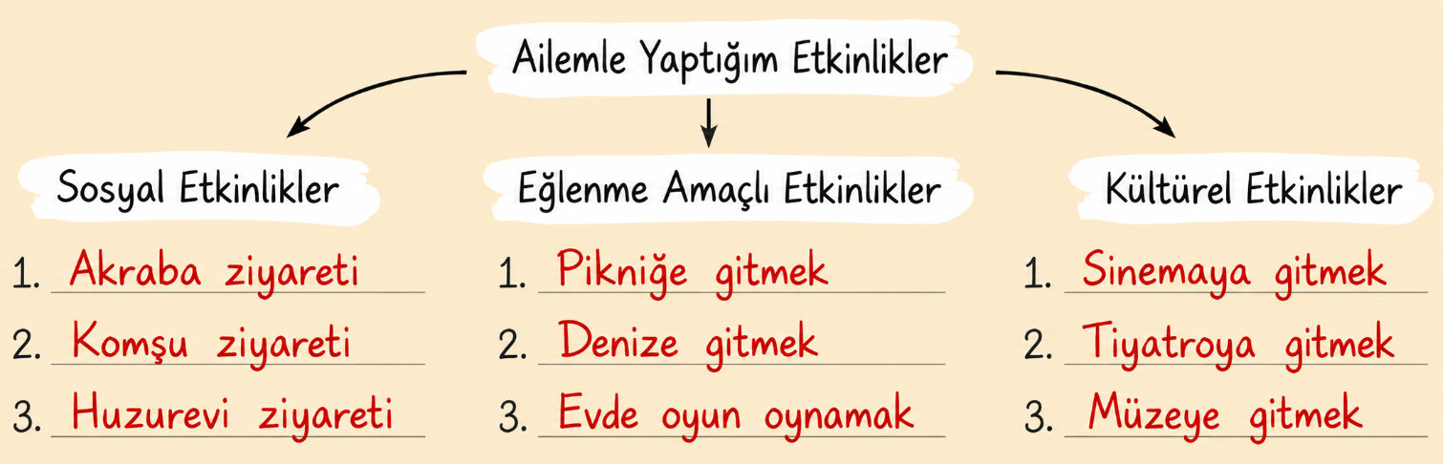  Soru: Yazdığınız etkinliklerden en çok keyif aldığınız etkinliği belirleyiniz. Bu etkinlikle ilgili aşağıdaki soruları cevaplayınız.  - Cevap: Yaptığımız etkinliklerden en çok denize gitmekten keyif alıyorum.  Soru: Hangi sıklıkla bu etkinliği yapıyorsunuz?  - Cevap: Yazın bu etkinliği haftada bir defa yapıyoruz.  Soru: Etkinlikte neler yaparsınız?  - Cevap: Önce sahilde kahvaltı yapıyoruz, sonra yüzüyoruz, denizden çıkıp bir şeyler atıştırıp bir daha yüzüyoruz.  Soru: Bu etkinlikte özel bir görev veya sorumluluğunuz oluyor mu? Oluyorsa kısaca açıklayınız.  - Cevap: Arabadaki eşyaların taşınmasına yardım ediyorum ve kamp sandalyelerinin kurulması benim görevim.  Soru: Bu etkinliği yaparken ne tür duygular hissediyorsunuz?  - Cevap: Bu etkinliği yaparken çok mutlu oluyorum, denizi ve yüzmeyi çok seviyorum. Ailemle eğlenceli vakit geçirdiğim için de çok keyif alıyorum.  Soru: Bu etkinliği diğerlerinden daha fazla sevmenizin sebebi nedir?  - Cevap: Denizde yüzmeyi çok sevdiğim için bu etkinliği diğerlerinden daha çok seviyorum.  Soru: Yukarıda yazdıklarınızı da kullanarak ailenizle geçirdiğiniz özel bir günü anlatan konuşma yapınız.  - Cevap: Bu yaz bizim aile ve iki teyzemlerle denize gitmiştik. Kuzenlerim de vardı. Gittiğimiz yer ücretli bir yerdi, babamlar önce giriş ücretini ödediler, sonra da işletmeden masa ve sandalye kiraladılar. Masaları birleştirip önce kahvaltı yaptık. Pasta, börek, kek her şey vardı. Denizde rahatsız olmamak için midemizi çok doldurmadık. Yaklaşık bir saat yüzdük, kuzenlerimle ve ablamla denizde oyunlar oynadık. Sonra sudan çıktık. Çok acıkmıştık, hemen karnımızı doyurduk ve bir daha denize girdik. Sudan çıkmayı hiç istemesek de eve dönme zamanımız geldiği için sudan çıktık. Hazırlanıp evimize döndük.  5. ETKİNLİK  Soru: Aşağıdaki cümlelerde yay ayraç içindeki noktaların hangi işlevlerde kullanıldığını belirleyiniz. Aynı işlevde kullanılan cümleleri cümle numaralarını kullanarak gruplandırınız. Oluşturduğunuz gruplarda noktanın hangi işleviyle kullanıldığını yazınız.  - Cevap: 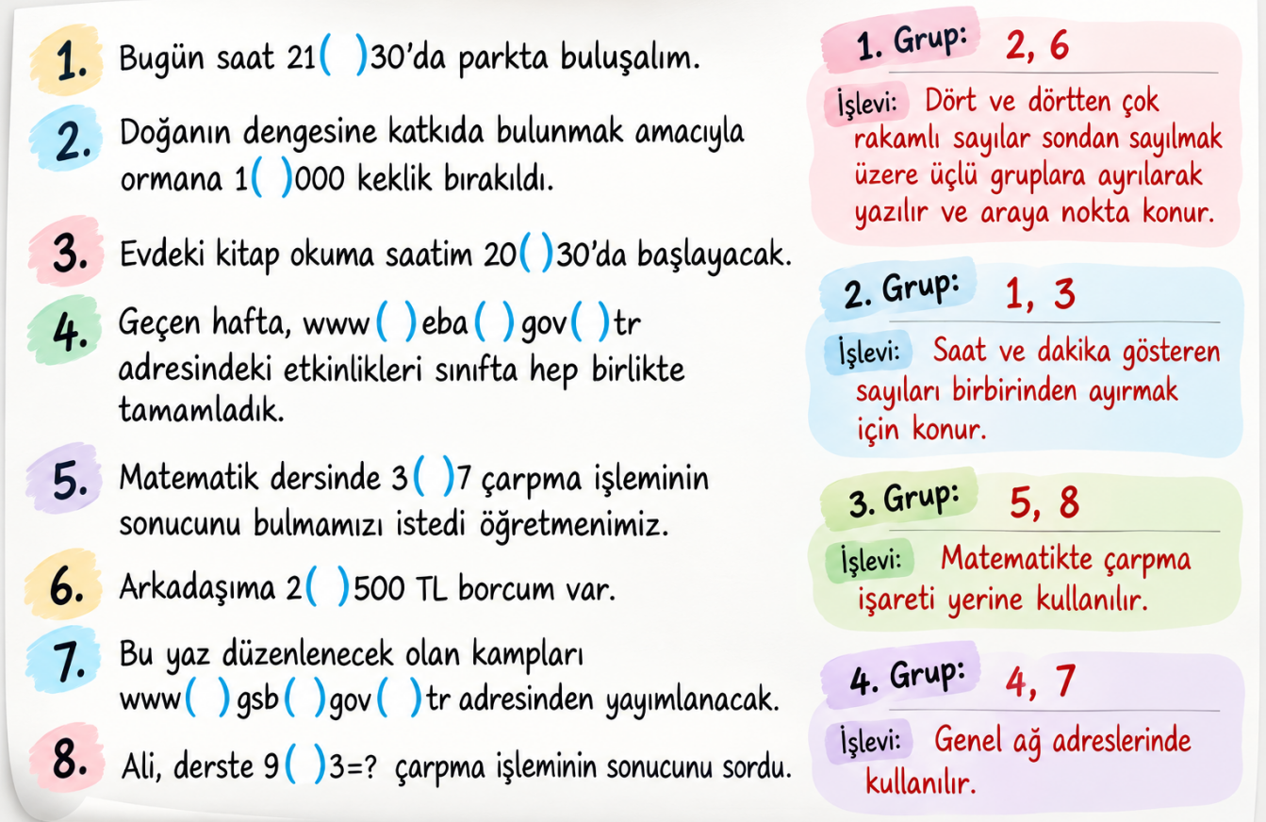  6. ETKİNLİK  Soru: Aşağıda okuduğunuz metinden alınan bir bölüm verilmiştir. Bu bölümü inceleyiniz. Ardından bölümdeki kısa çizgilerin (-) neden kullanıldığını belirleyip yazınız.  Kedi beşiği, ayatori ya da ip oyunu... Hangi adı tercih edeceğiniz size kalmış. Ancak bu oyunda iplere dolanacağınız kesin! Karşılıklı iki kişiyle oynanan bu oyunda amacınız ipi sırayla farklı biçimlere sokmak. Ancak ipiniz düğüm olduğunda yani artık farklı biçimler yapamadığınızda oyun biter. Bu nedenle hamlelerinizi önceden düşünmeniz ve devamlılığı sağlamanız gerekir.  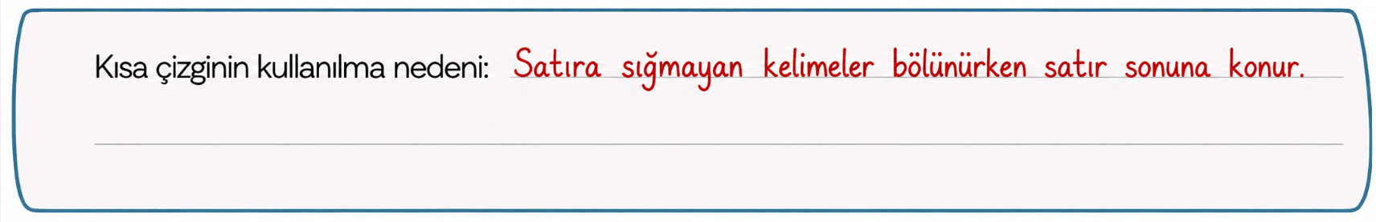  Soru: b) Satır sonuna sığmayan kelimelerin doğru bir şekilde ayrıldığı seçenekleri işaretleyiniz.  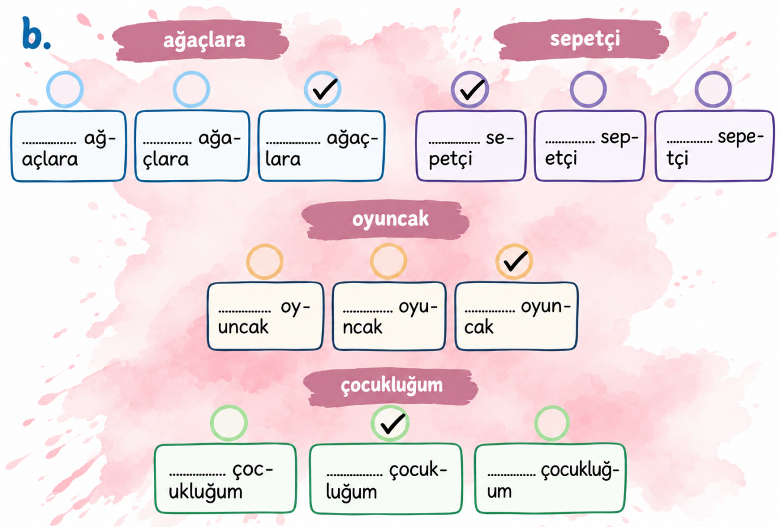  Soru: c) Aşağıdaki kelimelerin satır sonuna sığmayacağını kabul edip kelimeleri kısa çizgi kullanarak örnekteki gibi tekrar yazınız.  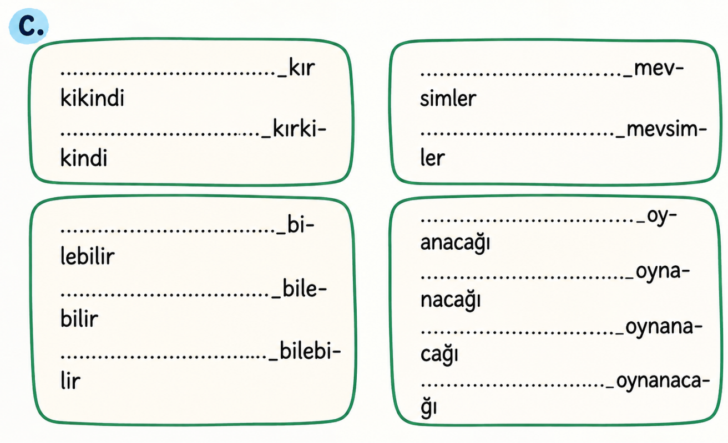  7. ETKİNLİK  Soru: Aşağıdaki cümlelerde altı çizili kelimelerin isim mi fiil mi olduğunu tespit ederek örnekteki gibi yazınız.  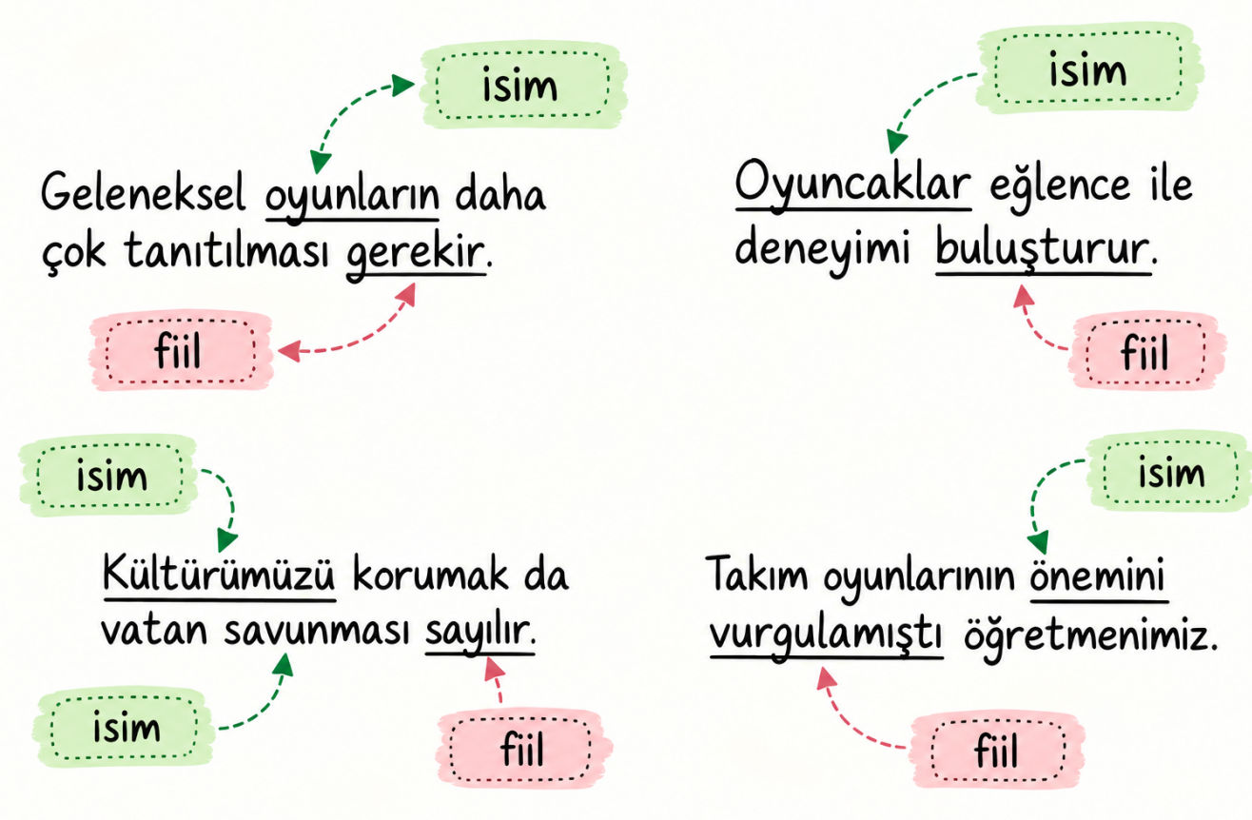  Soru: İsim olarak belirlediğiniz iki kelimeyi cümle içinde kullanınız.  - Cevap:  ➡️Vatanımızı çok seviyoruz.➡️Oyuncaklar odanın köşesinde duruyor.  8. ETKİNLİK  Soru: Oynadığınız bir oyunun en heyecanlı anını arkadaşlarınıza sanki o anı yeniden yaşıyormuş gibi anlatınız.  Konuşmanız sırasında aşağıdaki yönergeleri uygulayınız.  - Dinleyicilerinizle göz teması kurunuz ve konuşmanız boyunca farklı arkadaşlarınıza yöneliniz.  - Olayın gelişimini anlatırken baş, el, kol ve beden hareketlerinizi anlattıklarınızı destekleyecek biçimde kullanınız.  - Heyecan, sevinç, şaşkınlık veya merak gibi duygularınızı uygun yüz ifadeleriyle yansıtınız.  - Konuşmanızı oyunun nasıl sonuçlandığını ve bu deneyimin sizde bıraktığı duyguyu açıklayarak tamamlayınız.  - Doğru vurgu ve tonlamayla konuşunuz.  - Cevap:  SAKLAMBAÇTA HEYECANLI AN  Merhaba arkadaşlar. Size saklambaç oynarken yaşadığım en heyecanlı anı anlatacağım. Geçen gün arkadaşlarımla parkta saklambaç oynuyorduk. Ebe saymaya başlayınca hemen büyük bir ağacın arkasına saklandım. Kalbim çok hızlı atıyordu çünkü ebe bana doğru yaklaşıyordu. Tam beni göreceğini düşünürken başka bir arkadaşımı fark edip onun peşinden koştu.  O anda fırsatı kaçırmadım ve hızla sobeleme yerine doğru koştum. Ebe de beni görünce arkamdan koşmaya başladı. Çok heyecanlanmıştım. Son anda elimi sobeleme yerine uzatıp “Sobe!” diye bağırdım. Arkadaşlarım gülmeye ve alkışlamaya başladı.  9. ETKİNLİK  Karekodu okutarak “Oyun Dünyamız” adlı etkileşimli içeriği yönergeler doğrultusunda tamamlayınız.  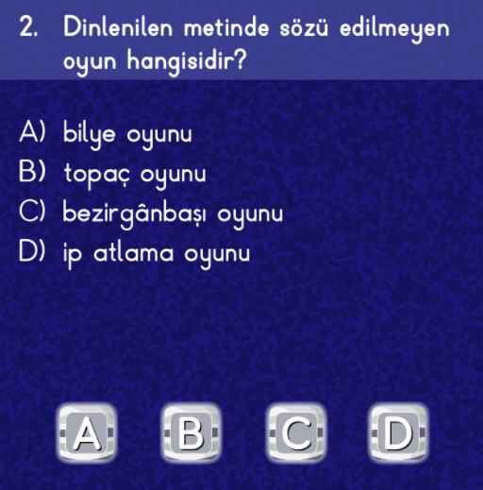  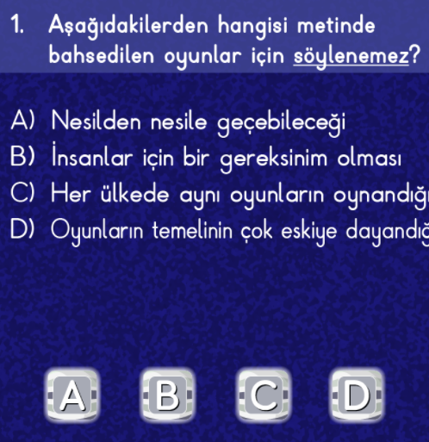  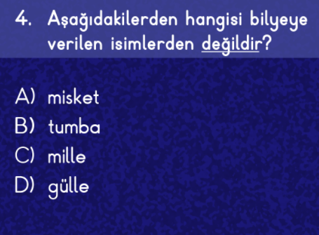  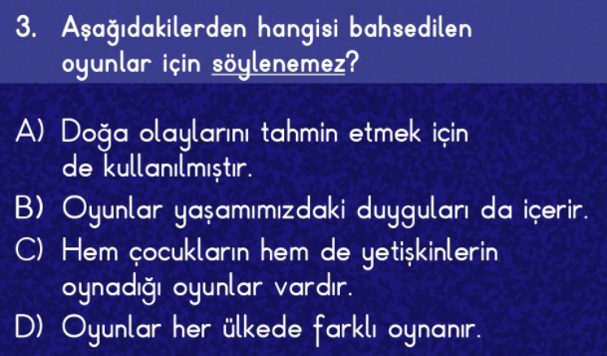  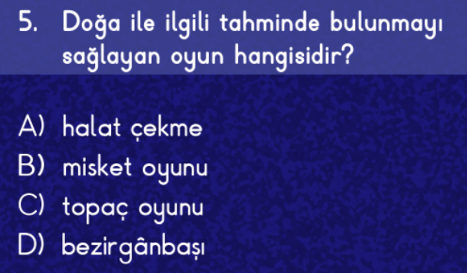  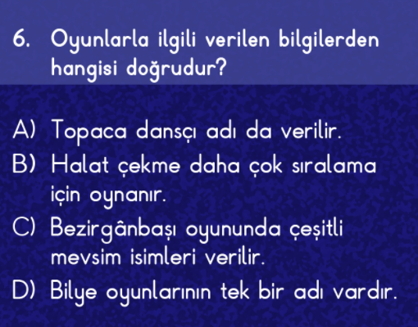  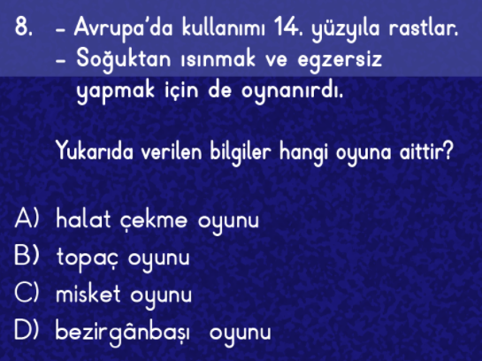  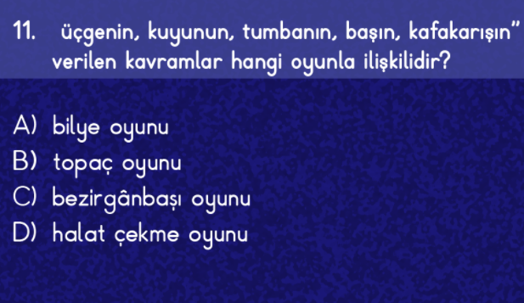  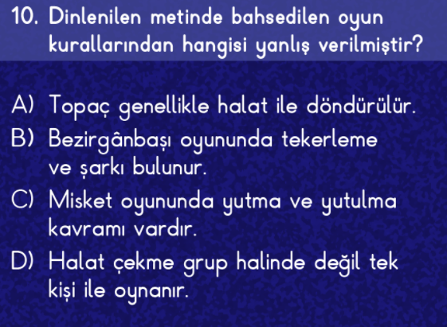  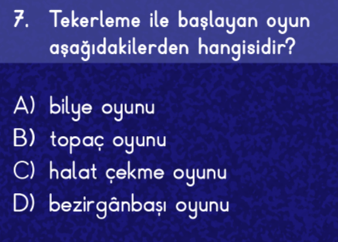  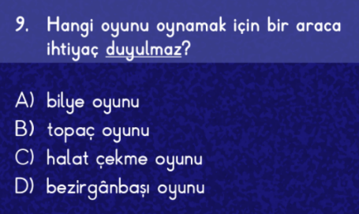  B.  10. ETKİNLİK  a) Aşağıdaki elektronik postayı inceleyiniz. Yazma amacınızı, hedef kitlenizi, yazma ortamını ve aracını belirleyiniz. Ardından "Kime" bölümüne kendi elektronik posta adresinizi yazınız.  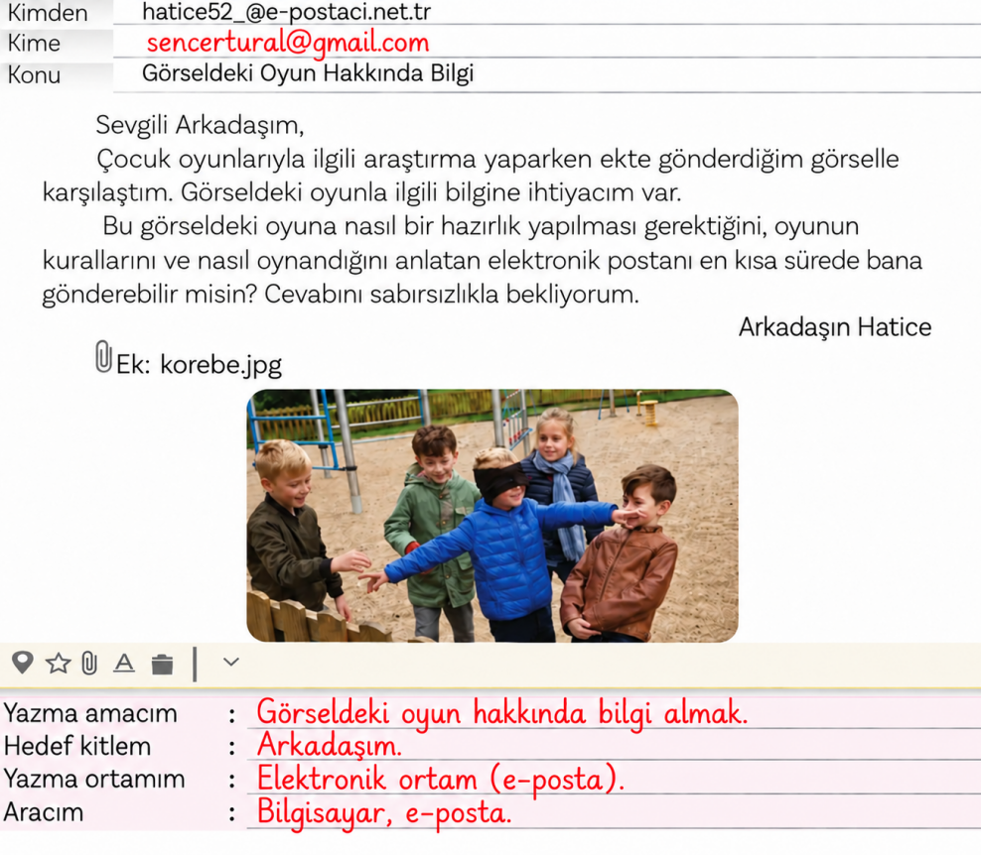  Soru: Arkadaşınız Hatice'den gelen bu elektronik postaya aşağıdaki yönergeleri göz önünde bulundurarak bir cevap yazınız.  - Kimden bölümüne kendi elektronik posta adresinizi yazınız.  - Yazınıza yazma ortamınızı da dikkate alarak uygun selam ve hitap ifadeleriyle başlayınız. Yazınızı uygun şekilde de sonlandırınız.  - Nezaket kurallarına uygun bir iletişim dili kullanınız.  - Vereceğiniz bilgilerin doğru ve güvenilir olmasına dikkat ediniz.  - Yazım ve noktalama kurallarına uyunuz.  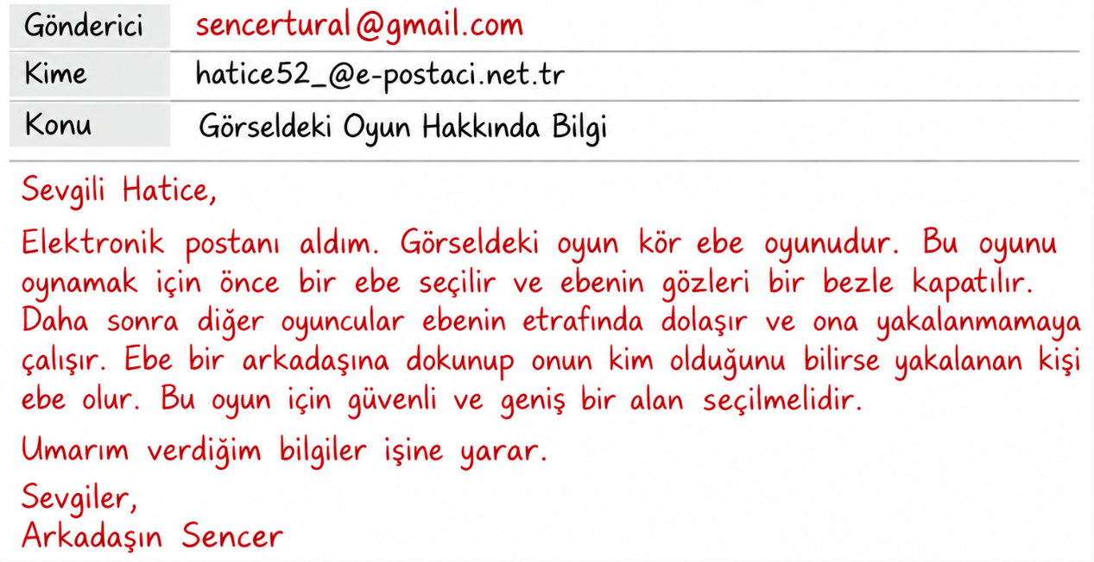
FARKLILAŞTIRMA
Zenginleştirme | Temadan hareketle özgün bir oyun (kutu oyunu, kâğıt kalem oyunları, sokak oyunu, temel kodlamaya dayalı dijital oyunlar vb.) tasarlanması ve tasarlanan oyunun sınıfta ya da uygun ortamlarda tanıtılması istenebilir. Aile büyükleri birincil kaynak olmak üzere “geleneksel çocuk oyunları” üzerine bir araştırma yapılması; eskiden oynanan çocuk oyunları ile günümüzde oynanan çocuk oyunlarının karşılaştırılması, bu karşılaştırmayla birlikte araştırmada ulaşılan oyunlardan oluşan bir tanıtım içeriğinin hazırlanıp sınıfta ya da uygun dijital ortamlarda sunulması istenebilir. “Geleneksel çocuk oyunları” üzerine alanında uzman kişiler, öğretmen, ebeveyn vb. ile röportaj yapılması ve bu röportajın ses dosyası ya da video kaydının dijital araçlar kullanılarak içerik hâline getirilmesi ve bu içeriğin paylaşılması istenir. Film, kısa film ya da animasyonlarda yer alan “geleneksel çocuk oyunlarına” ilişkin örneklerin tespit edilmesi ve bu örneklerin eleştirel bir gözle değerlendirilerek tespitlerin sınıfta ya da uygun dijital ortamlarda sunulması istenebilir.
Destekleme | Dinleme/izleme ya da okuma etkinliği öncesinde, metni yansıtan ve metnin anlaşılmasını sağlayacak kelimeler listelenebilir ve bu kelimelerin bağlamdaki anlamları görsel araçlar ve şematik düzenleyiciler yardımıyla verilebilir. Dinleme/izleme ya da okuma etkinliği öncesinde bilgilendirici metinlerdeki kavram, bilgi; öyküleyici metinlerdeki kişi, yer, zaman vb. yapılara ilişkin unsurların yer aldığı kavram ya da hikâye haritası gibi şemalar oluşturulup sunulabilir. Tema kapsamındaki öğrenme çıktılarına yönelik çalışmalar yapılırken iş birlikli öğrenme ortamlarının oluşturulması sağlanabilir. Dinleme/izleme, okuma metni ya da tema içerisinde yer alan “dijital eğitici oyunlar”, “geleneksel çocuk oyunları”, “eğitici kutu oyunları" vb. kavramlar; görsel işitsel araçların sunumu ve şematik düzenleyicilerin kullanımı ile somutlaştırılabilir. Okuma ve yazma çalışmalarında işleyişin nasıl olması gerektiği bire bir anlatılarak süreç öğrenci ile yürütülebilir.

Gelecek Derse Hazırlık | GELECEK DERSE HAZIRLIK  - Sence bir hediyeyi değerli yapan şey fiyatı mıdır, yoksa taşıdığı anlam mıdır? Daha önce aldığın ya da verdiğin ve senin için özel bir anlam taşıyan bir hediyeden hareketle düşüncelerinizi açıklayınız.

Plânın Uygulanmasına İlişkin Açıklamalar

Eyüp HAYTA
Türkçe Öğretmeni

DİSİPLİNLER ARASI İLİŞKİLENDİRME
Beden Eğitimi ve Spor
“Çocuklar, metnimizde ip atlama, halat çekme ve farklı ip oyunlarından söz ediliyor. Sizce bu oyunları oynarken vücudumuzun hangi bölümlerini kullanıyoruz? İp oyunlarının hareket etmemize ve birlikte oyun oynamamıza nasıl bir katkısı olabilir?”
Öğrencilerin cevapları alındıktan sonra uygun ortam ve güvenlik koşulları sağlanarak basit bir ip oyunu uygulanabilir.
